遴选编号：*******

**深圳市龙岗区第三人民医院**

**院内公开遴选项目**

**报名文件**

项目名称： 例：第几序号/项目名称

企业名称：

|  |  |  |  |  |
| --- | --- | --- | --- | --- |
| **深圳市龙岗区第三人民医院医用耗材公开遴选项目报名表** | | | | |
| 报名时间： 年 月 日 | | | | |
| 报名项目 | | 填写遴选目录序号即可 | 代理品牌/生产厂家 | 如有多个产品此处填  详见目录采集表 |
| 报名企业 名称 | |  | 公司注册地区 | 如：深圳市龙岗区 |
| 报名人/授权人 | |  | 联系方式 | 电话： 邮箱： |
| 以下资料如提供请打√ | | | | |
| 序号 | 报名资料 | | 是否提供证件 | 证照有效期 |
| 1 | 所投产品目录采集表 | |  |  |
| 2 | 报名公司《营业执照》《医疗器械经营许可证》 | |  |  |
| 3 | 所投产品各级授权书 | |  |  |
| 4 | 各级授权公司企业三证及医疗器械经营/生产许可证 | |  |  |
| 5 | 所投产品有效的《医疗器械产品注册证》或备案凭证 | |  |  |
| 6 | 法定代表人资格证明书、法定代表人授权委托书 | |  |  |
| 7 | 供应商基本情况表 | |  |  |
| 8 | 社会保险证明 | |  |  |
| 9 | 关于在深圳医用耗材阳光交易和监管平台签订合同的承诺书 | |  |  |
| 10 | 信用记录承诺函及信用查询记录结果证明文件 | |  |  |
| 报名人签名： （如提供其他未列明资料请自行补充登记） | | | | |
| 以上提供资料、证件按顺序排列，装订成册，并加盖企业公章。 | | | | |

1、所投产品目录采集表

|  |  |  |  |  |  |  |  |  |  |  |  |
| --- | --- | --- | --- | --- | --- | --- | --- | --- | --- | --- | --- |
| **公司产品目录采集表 | | | | | | | | | | | |
| 序号（流水号） | 产品对应的目录序号 | 遴选目录中耗材名称 | 市平台编码 | 产品通用名 | 产品注册名称 （与注册证严格一致）无需注册证的打“” | 可在药监局网站上查到的注册证号或批准文号，无需注册证的打“” | 产品注册证有效期 | 品牌名称（如：美国强生或南京微创） | 计量单位 | 国产产品生产商或进口产品中国总代理公司全称 | 报名公司上一级授权公司全称 |
|  |  |  |  |  |  |  |  |  |  |  |  |
|  |  |  |  |  |  |  |  |  |  |  |  |
|  |  |  |  |  |  |  |  |  |  |  |  |
| 备注： 1、所标产品须写在一个表格里，且不能出现任何合并单元格的情况。 2、填写注意事项：①序号为流水号，目录序号和品名详见“遴选目录”，不得随意修改；②产品注册名称必须与医疗器械注册证上的注册名称一致；③采集表分组填写。 3、以上信息全部为必填项，市平台编码如正在审核须后附佐证资料。 4、该表提供的信息将作为签订合同的依据，如有错误或漏写，后果严重且责任自负，提交后不得随意更改。该表格信息如有错误，责任自负。 | | | | | | | | | | | |

**2、报名公司《营业执照》《医疗器械经营许可证》或备案凭证（经营范围必须与所投产品一致，否则报名无效）；**

**3、产品有效期内的各级企业授权书系列，必须含本次遴选产品的授权内容(有效期内的授权原件备查）；**

**4、各级授权公司企业三证及医疗器械经营/生产许可证（若产品不属于医疗器械或消毒产品，则无需提供本项材料），医疗器械经营许可证或备案凭证（经营范围必须与所投产品一致，否则报名无效）；国产产品提供医疗器械生产许可证。**

**5、产品的《医疗器械注册证》、制造认可表/注册登记表和附页；（若产品不属于医疗器械或消毒产品，则无需提供本项材料）**

注意：必须提供制造认可表/注册登记表和附页；若制造认可表/注册登记表和附页中明确了规格型号，所报名的产品必须在其范围内，并将所报名产品的规格型号标记出来；注册证过期的须后附受理通知书，无需注册证的必须提供相关证明。

6、法定代表人资格证明书、法定代表人授权委托书

**法定代表人资格证明书**

公司名称：

地 址：

姓名： 性别： 年龄： 职务：

系 的法定代表人。为维护本项目，法定代表人具有签署本项目的报名文件、谈判文件、提交谈判文件进行采购、签署合同和处理与之有关的一切事务的权利。

特此证明

供应商：

日 期： 年 月 日

|  |  |  |  |  |  |
| --- | --- | --- | --- | --- | --- |
| |  | | --- | | **法人代表**  **居民身份证复印件粘贴处**  （请加盖骑缝章） | |  |  | |  | | --- | | **法人代表**  **居民身份证复印件粘贴处**  （请加盖骑缝章） | |

**法定代表人授权委托书**

**深圳市龙岗区第三人民医院：**

本公司 （公司名称） （法定代表人姓名、职务）代表本公司授权 （被授权人姓名、职务）为本公司的合法代理人，代表本公司参加此次（采购编号： ）医用耗材公开遴选工作。本公司认可此被授权人在深圳市龙岗区第三人民医院公开遴选期间的一切操作，并对其真实性、合法性、有效性负责，所递交的资料和签字文件对本公司具有法律效力。

授权期限：本授权书自授权之日起生效。

本授权书于  年 月 日签字生效，有效期至  年 月 日，特此声明。

供应商法定代表人签字：

被授权人签字：

企业公章：

|  |  |  |  |
| --- | --- | --- | --- |
|  |  |  |  |
| |  | | --- | | **法人代表**  **居民身份证复印件粘贴处**  （请加盖骑缝章） | |  |  | |  | | --- | | **被授权人**  **居民身份证复印件粘贴处**  （请加盖骑缝章） | |

**备注：供应商应根据本公司的实际情况，选择采用上述两种格式之一，并删除剩余不用的格式。（法定代表人参与投标的，无需提供“法定代表人授权书”）**

7、供应商基本情况表

**供应商基本信息情况表**

|  |  |  |  |  |  |  |  |  |  |  |  |  |
| --- | --- | --- | --- | --- | --- | --- | --- | --- | --- | --- | --- | --- |
| 企业全称 | （加盖单位公章） | | | | | | | 组织机  构代码 | | | |  |
| 企业类型 | 有限责任公司□，股份有限公司□，中外合资企业□  全民所有制企业□，集体所有制企业□，独资企业□ | | | | | | | 2023年度  销售额 | | | | 万元 |
| 生产企业□，经营企业□ | | | | | | |
| 详细地址 |  | | | | | | | | | | | |
| 法定  代表人 |  | | 联系电话 |  | | | 座机 | | | |  | |
| 报名被  授权人 |  | | 联系电话 |  | | | 座机 | | | |  | |
| 营业执照 | 注册号 |  | | | | 注册资金 | | | | 万元 | | |
| 经营范围 |  | | | | | | | | | | |
| 成立日期 |  | | | 营业期限 | | | |  | | | |
| 生产（经营）许可证 | 许可证号 |  | | | 有效期 | | | |  | | | |
| 发证机关 |  | | | | | | | | | | |
| 生产（经营）范围 |  | | | | | | | | | | |

说明：

1、报名人应保证本表所填内容真实有效，否则将视为无效报名。

2、若报名企业是生产企业，则填写“生产许可证”；若报名企业是经营企业，则填写“经营许可证”。

供应商基本情况表

填表单位：（加盖单位公章） 填表日期： 年 月 日

|  |  |  |  |  |  |  |  |
| --- | --- | --- | --- | --- | --- | --- | --- |
| 采购人 | |  | | 项目名称 | |  | |
| 投标（响应）供应商 | |  | | 供应商统一社会信用代码 | |  | |
| **投标（响应）供应商相关人员情况** | | | | | | | |
| 序号 | 职务 | | 姓名 | 身份证号码 | | 劳动合同  关系单位 | 缴纳社会  保险单位 |
| 1 | 法定代表人/单位负责人/主要经营负责人 | |  |  | |  |  |
| 2 | 项目投标被授权代表人 | |  |  | |  |  |
| 3 | 项目负责人 | |  |  | |  |  |
| 4 | 主要技术人员 | |  |  | |  |  |
| 5 | 投标文件编制人员 | |  |  | |  |  |
| **说明：同一职务有多人担任（如主要技术人员），应分行填写。** | | | | | | | |
| **投标（响应）供应商关联关系情况** | | | | | | | |
| 序号 | 关联关系类型 | | 关联主体名称 | | 备注 | | |
| 1 | 控股股东 | |  | | 指出资额（或持有股份）占投标（响应）供应商资本总额（或股本总额）50%以上的股东，以及出资额（或持有股份）的比例虽然不足50%，但依其出资额（或持有股份）所享有的表决权已足以对投标（响应）供应商股东会（或股东大会）的决议产生重要影响的股东。 | | |
| 2 | 管理关系 | |  | | 指对投标（响应）供应商不具有出资持股关系，但对其存在管理关系的主体。 | | |
| **说明：同一关联关系类型有多个主体的，应分行填写。** | | | | | | | |

## 8、社会保险证明

## **提供社会保险证明**

**提供法定代表人/单位负责人/主要经营负责人、项目投标被授权人、项目负责人、主要技术人员、投标文件编制人员近一个月的社会保险证明。**  
注：  
1、报名公司应如实提供上述人员的社会保险证明，如上述人员的社会保险未由报名公司缴纳，亦须提供相应单位为其缴纳的社会保险证明。  
2、报名公司为新成立企业且成立时间不足一个月可提供加盖报名公司公章的情况说明或者证明材料亦视为符合。  
3、若为退休人员，提供退休证明。  
4、如依法不需要缴纳社会保险的，应提供相应文件证明。  
5、若因社保部门或税务部门原因无法提供的，需提供劳动合同及社保部门或税务部门官方通知证明（或官网公告截图）。  
6、如本项目未安排项目投标被授权代表人、项目负责人、主要技术人员的，无需提供投标被授权代表人、项目负责人、主要技术人员的社保。

7、主要经营负责人即实际控制人，是指通过投资关系、协议或者其他安排，能够实际支配公司行为的人。如报名公司无主要经营负责人的，无需提供主要经营负责人的社保。

9、关于在深圳医用耗材阳光交易和监管平台签订合同的承诺书

**关于在深圳医用耗材阳光交易和监管平台**

**签订合同的承诺书**

深圳市龙岗区第三人民医院：

我司承诺若本次深圳市龙岗区第三人民医院医用耗材公开遴选项目（编号：LGSY-HC-2025***）中选后将严格按照深圳市医保局要求，所有中选产品必须在10天内在深圳医用耗材阳光交易和监管平台与深圳市龙岗区第三人民医院签订合同（非医疗器械除外）。

如因我司或代理品牌厂家原因未能在规定时间内成功签订合同，同意深圳市龙岗区第三人民医院取消我司中选资格，原合同可自动失效，医院可无责启用备选供应商产品。

特此承诺。

供应商（盖章）：

法定代表人（签字或盖章）：

日期： 年 月 日

10、信用记录承诺函及信用查询记录结果证明文件

**信用记录承诺函**

**深圳市龙岗区第三人民医院：**

关于本企业信用情况，经对“信用中国”网站（www.creditchina.gov.cn）中企业信用信息、“中国政府采购网”（ www.ccgp.gov.cn）中“政府采购严重违法失信行为信息记录”“深圳市政府采购监督管理网”（zfcg.sz.gov.cn）“诚信档案”的网上查询，截至规定的报名截止时间，我司没有被列入失信被执行人、重大税收违法案件当事人名单、政府采购严重违法失信行为记录名单及其他不符合规定条件的供应商名单中，以下提供**信用记录完整清晰的查询结果页面。**特此承诺！

法定代表人签字：

企业名称（加盖公章）：

日期： 年 月 日

**信用记录查询结果证明文件：**

**信用记录查询操作指南**

（仅供参考）

一、信用中国查询操作指南

1. 登录信用中国网址：www.creditchina.gov.cn
2. 输入供应商名称点击查询

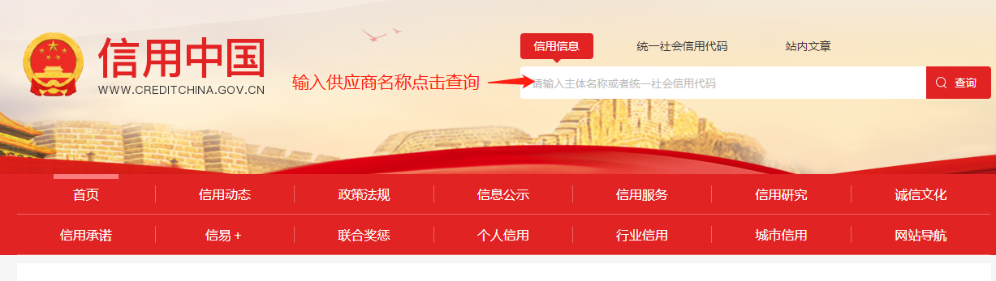

1. 下载信用信息

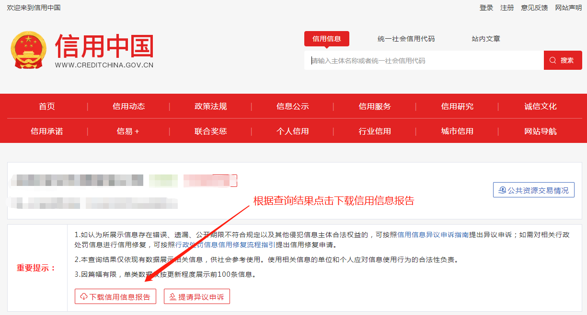

二、中国政府采购网操作指南

1. 登录中国政府采购网网址：www.ccgp.gov.cn
2. 点击进入政府采购严重违法失信行为记录名单专栏

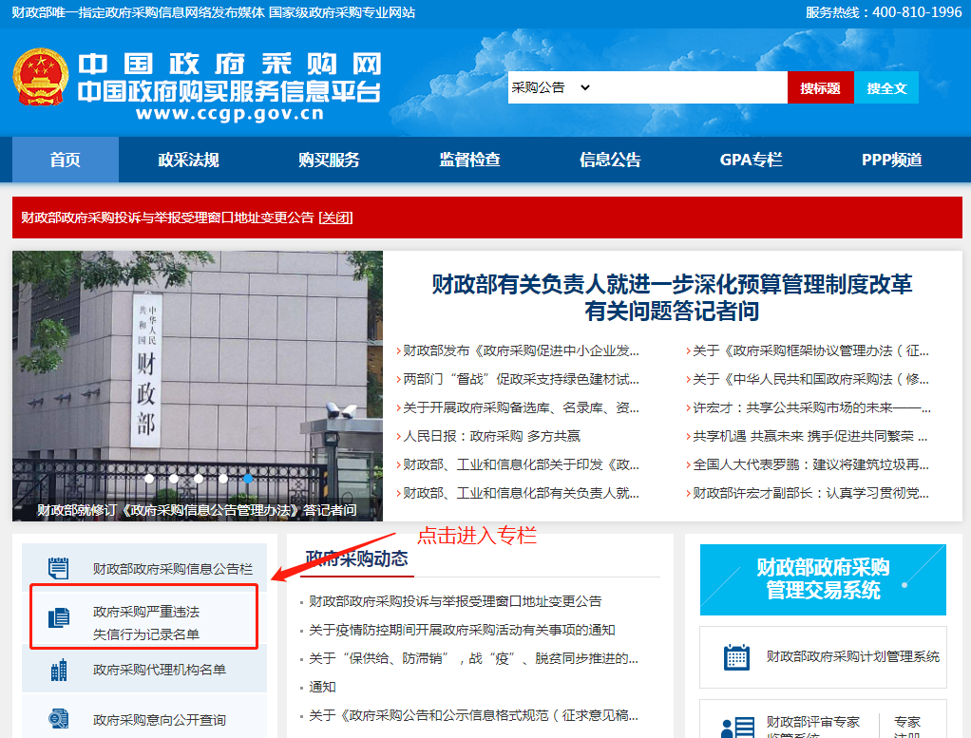

3、输入供应商名称点击查询

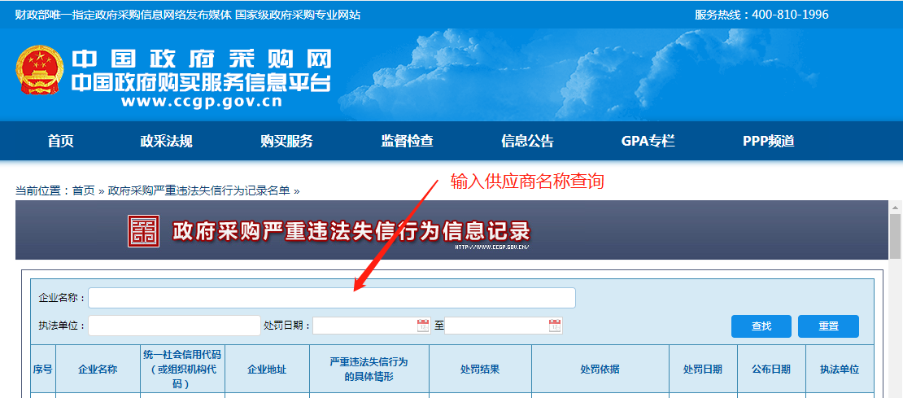

4、直接打印查询结果页面

三、深圳市政府采购监管网查询操作指南

1、登录深圳市政府采购监管网网址：zfcg.sz.gov.cn

2、点击进入采购监管专栏

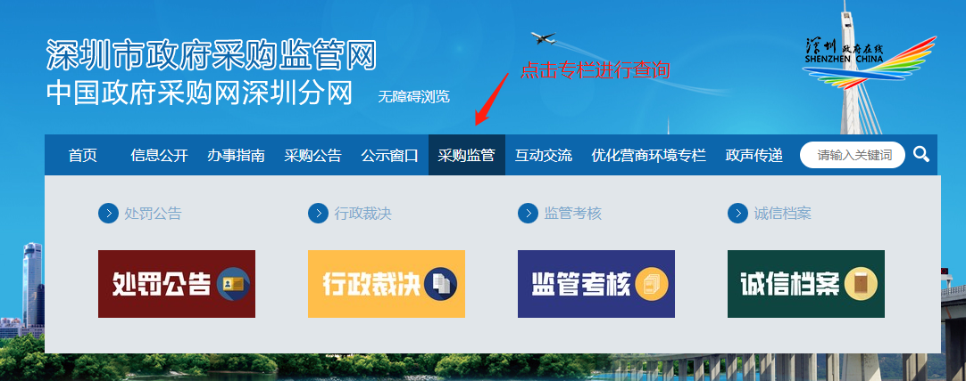

3、点击选择诚信档案栏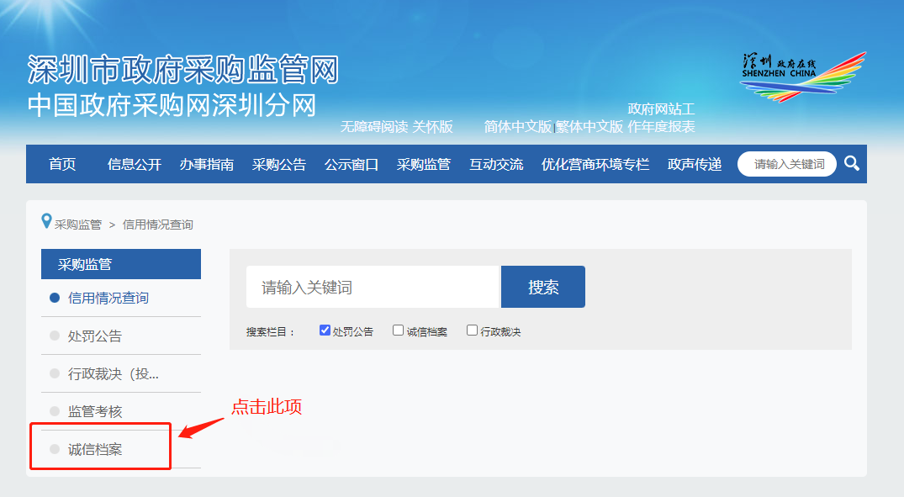

4、输入供应商名称点击查询

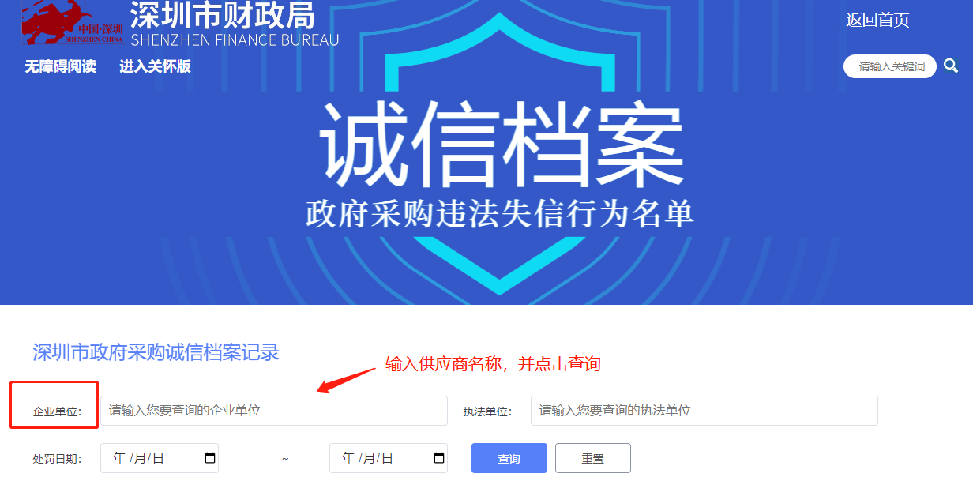

5、直接打印查询结果页面